
PROJEKTNI ZADATAK: Nizovi brojeva
DOMENA: A / B
Kroz ovaj projekt učenik će:
- istraživati povijest matematike
- opisivati nizove brojeva
- manipulirati algebarskim izrazima kako bi došao do općeg zapisa niza
Uputa učitelju:
Učenicima ponudimo da istraže zadane nizove brojeva i pokušaju za barem jedan od njih osmisliti pravilo. Cjelina je pogodna za raspravu sadržaja koji nisu direktno vezani uz program, a proširuje znanja učenika kroz samostalno istraživanje.
Projektni zadatak:
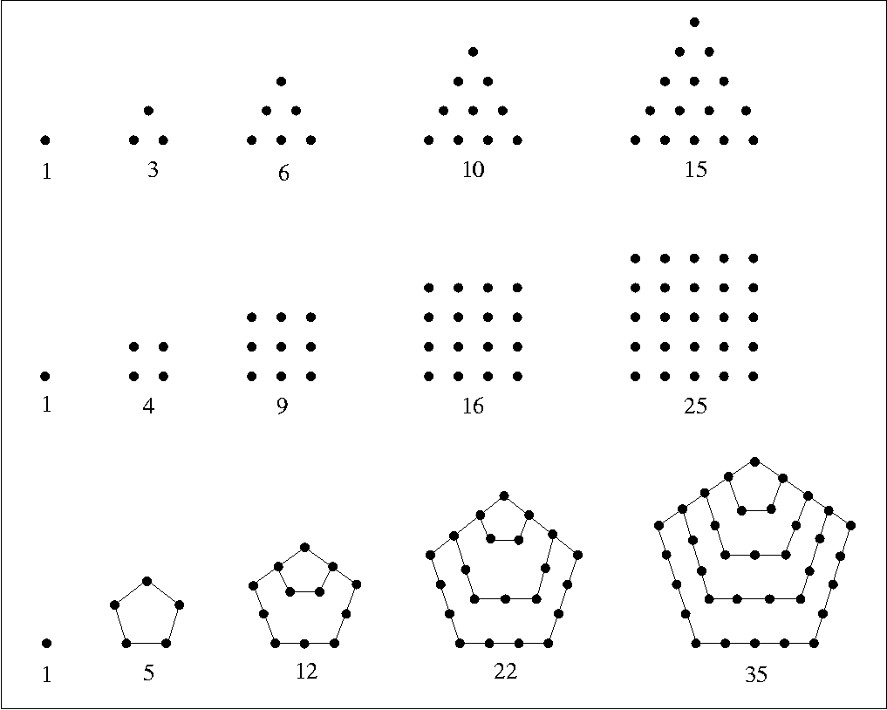

Na slici se nalaze tri niza brojeva. Stari Grci ovakvim su brojevima pridavali veliku pažnju. Smatrali su ih posebnima jer se mogu rasporediti pravilno u vrhove pravilnih poligona. Stoga imamo trokutne, četverokutne, peterokutne i šesterokutne brojeve.
Tvoj je zadatak da pokušaš opisati način na koji su dobiveni ovi nizovi.
Promotri kako nastaje svaki slijedeći broj. Kako bi to opisao matematičkim jezikom?
Primjerice, kako bi za svaki od ovih nizova odredio/saznao koji broj je deveti član niza?
Kako bi općenito odredio koji je n-ti član niza?

